Міністерство освіти і науки України
Національний університет «Запорізька політехніка»
Кафедра програмних засобів

ЗВІТ
Дисципліна «Аналіз вимог програмного забезпечення»
Робота №2
Тема «Діаграми бізнес процесів»

Виконав варіант 19
Студент КНТ-122 Онищенко О. А.

Прийняли
Викладач Дьячук Т. С.

2024

Мета роботи

Ознайомитись з концепцією BPMN 2.0 для конструючвання бізнес-діаграм.

Результати виконання

Концепція проєкту
Тема – розробка Біблійного застосунку

Приблизну концепцію застосунку описано нижче:
Додаток має дозволяти користувачам читати Боже Слово вільно і без зайвих візуальних елементів.
Додаток має бути розроблено під Веб із сучасним зручним світлим інтерфейсом для забезпечення зручного користувацького досвіду.
Головним елементом інтерфейсу має бути Текст Біблії, Він має бути посередині екрану з відступами по краям.
Додатково до Біблії застосунок має містити дві (приховані за замовчуванням) бічні панелі: налаштування та вибір Біблійного розділу.
У панелі налаштувань користувач має мати можливість обирати шрифт, розмір тексту, розмір відступів.
У панелі Біблійних розділів користувач має бачити всі наявні Книги. При натисканні на Книгу користувач має бачити набір розділів як сітку кнопок.

Процес роботи з BPMN

Покроковий процес виконання завдання подано нижче:

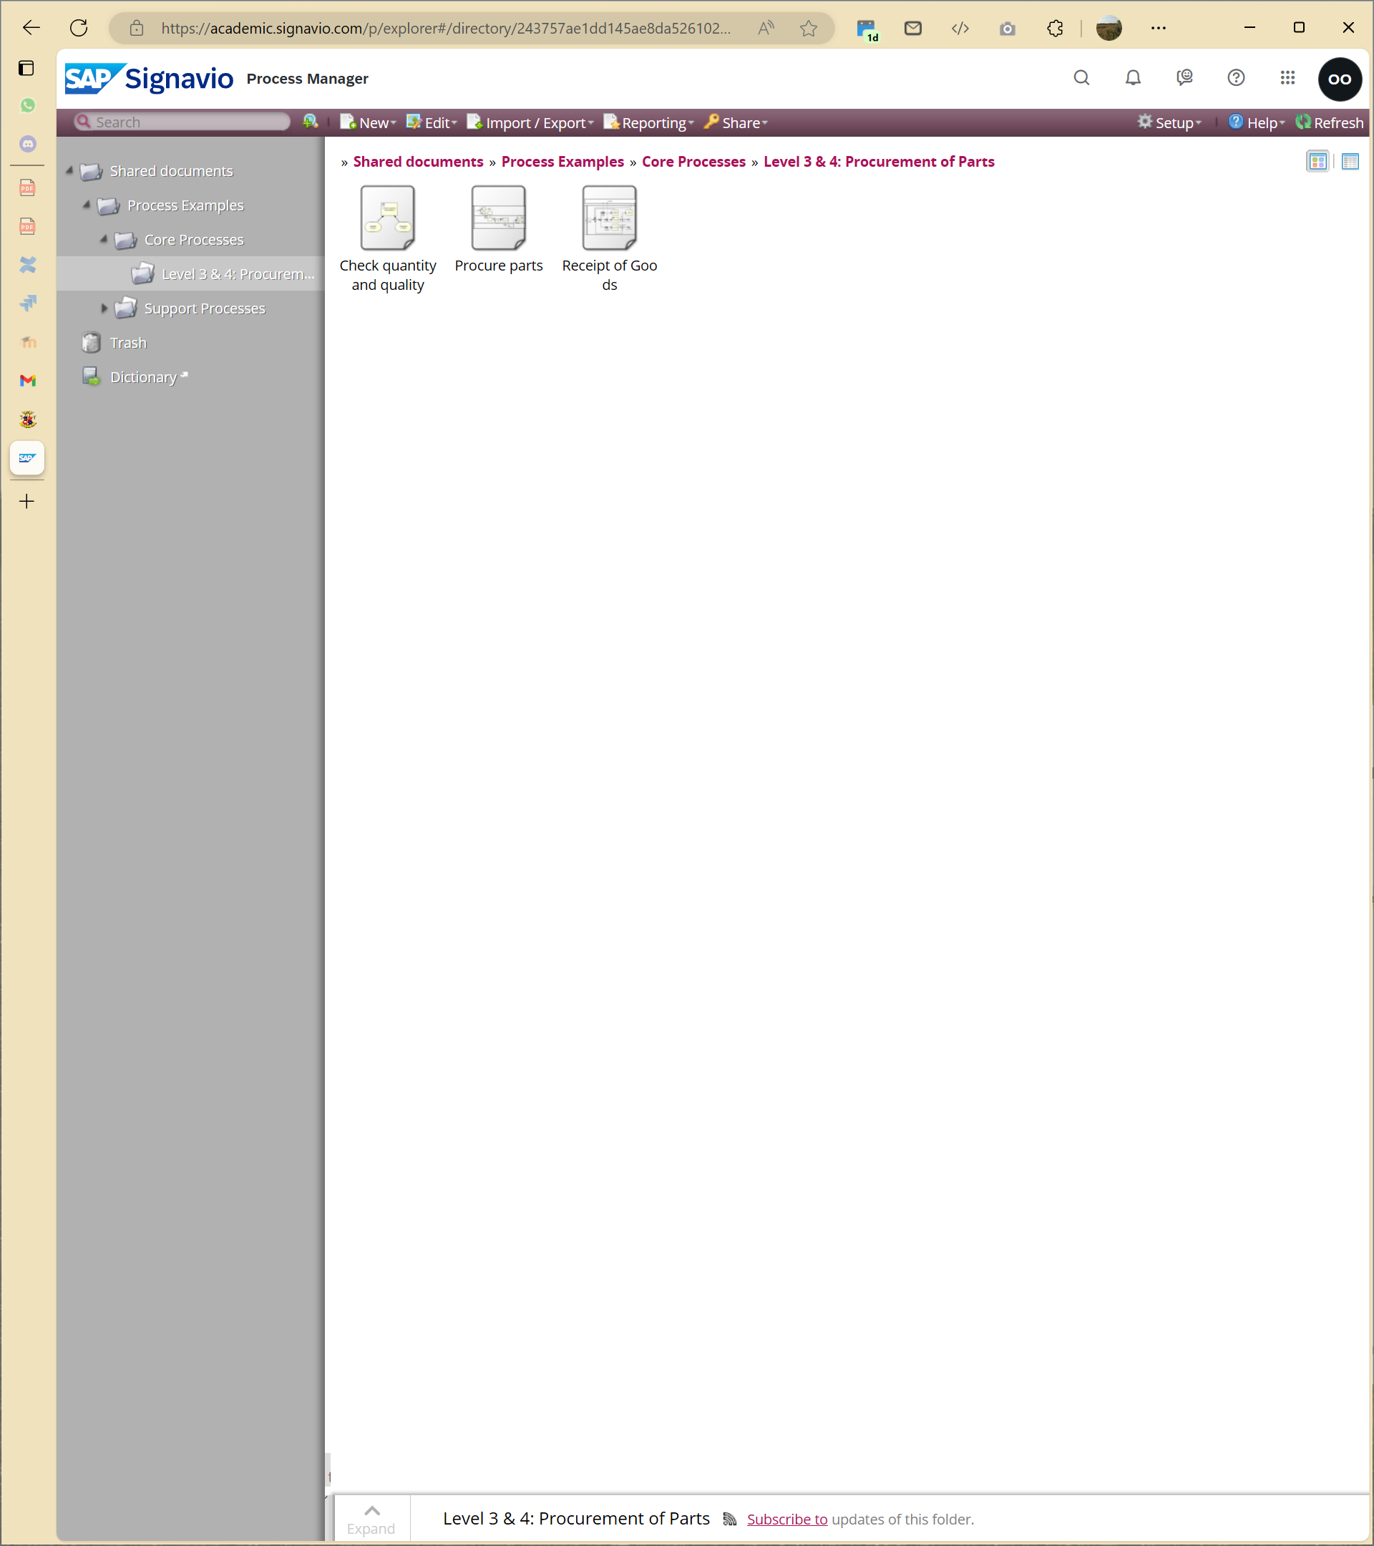
Рисунок 1.1 – Сторінка сайту для роботи з BPMN

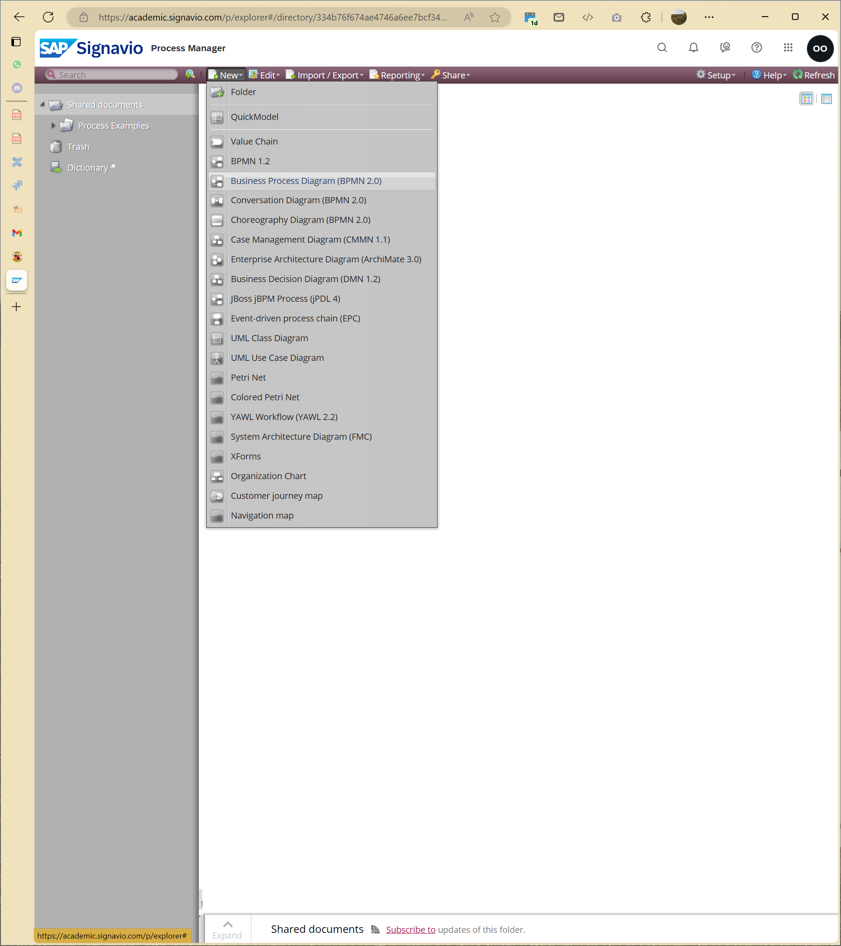
Рисунок 1.2 – Вибір нового проєкту

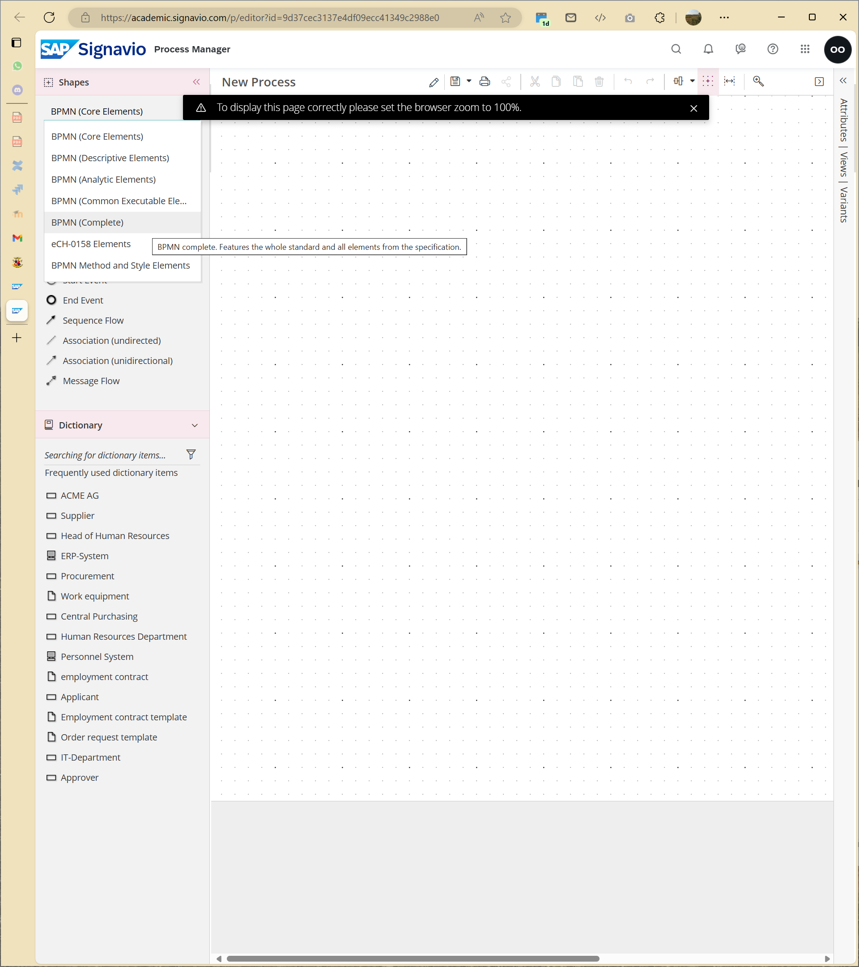
Рисунок 1.3 – Сторінка проєкту, вибір типу діаграми

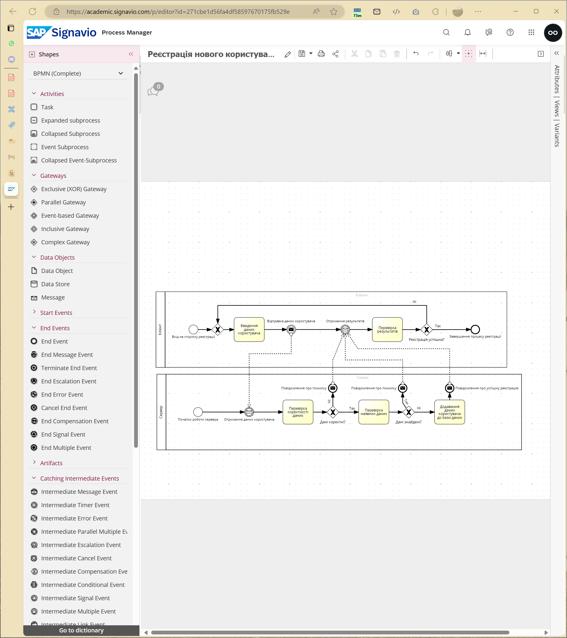
Рисунок 1.4 – Сторінка зі створеною діаграмою

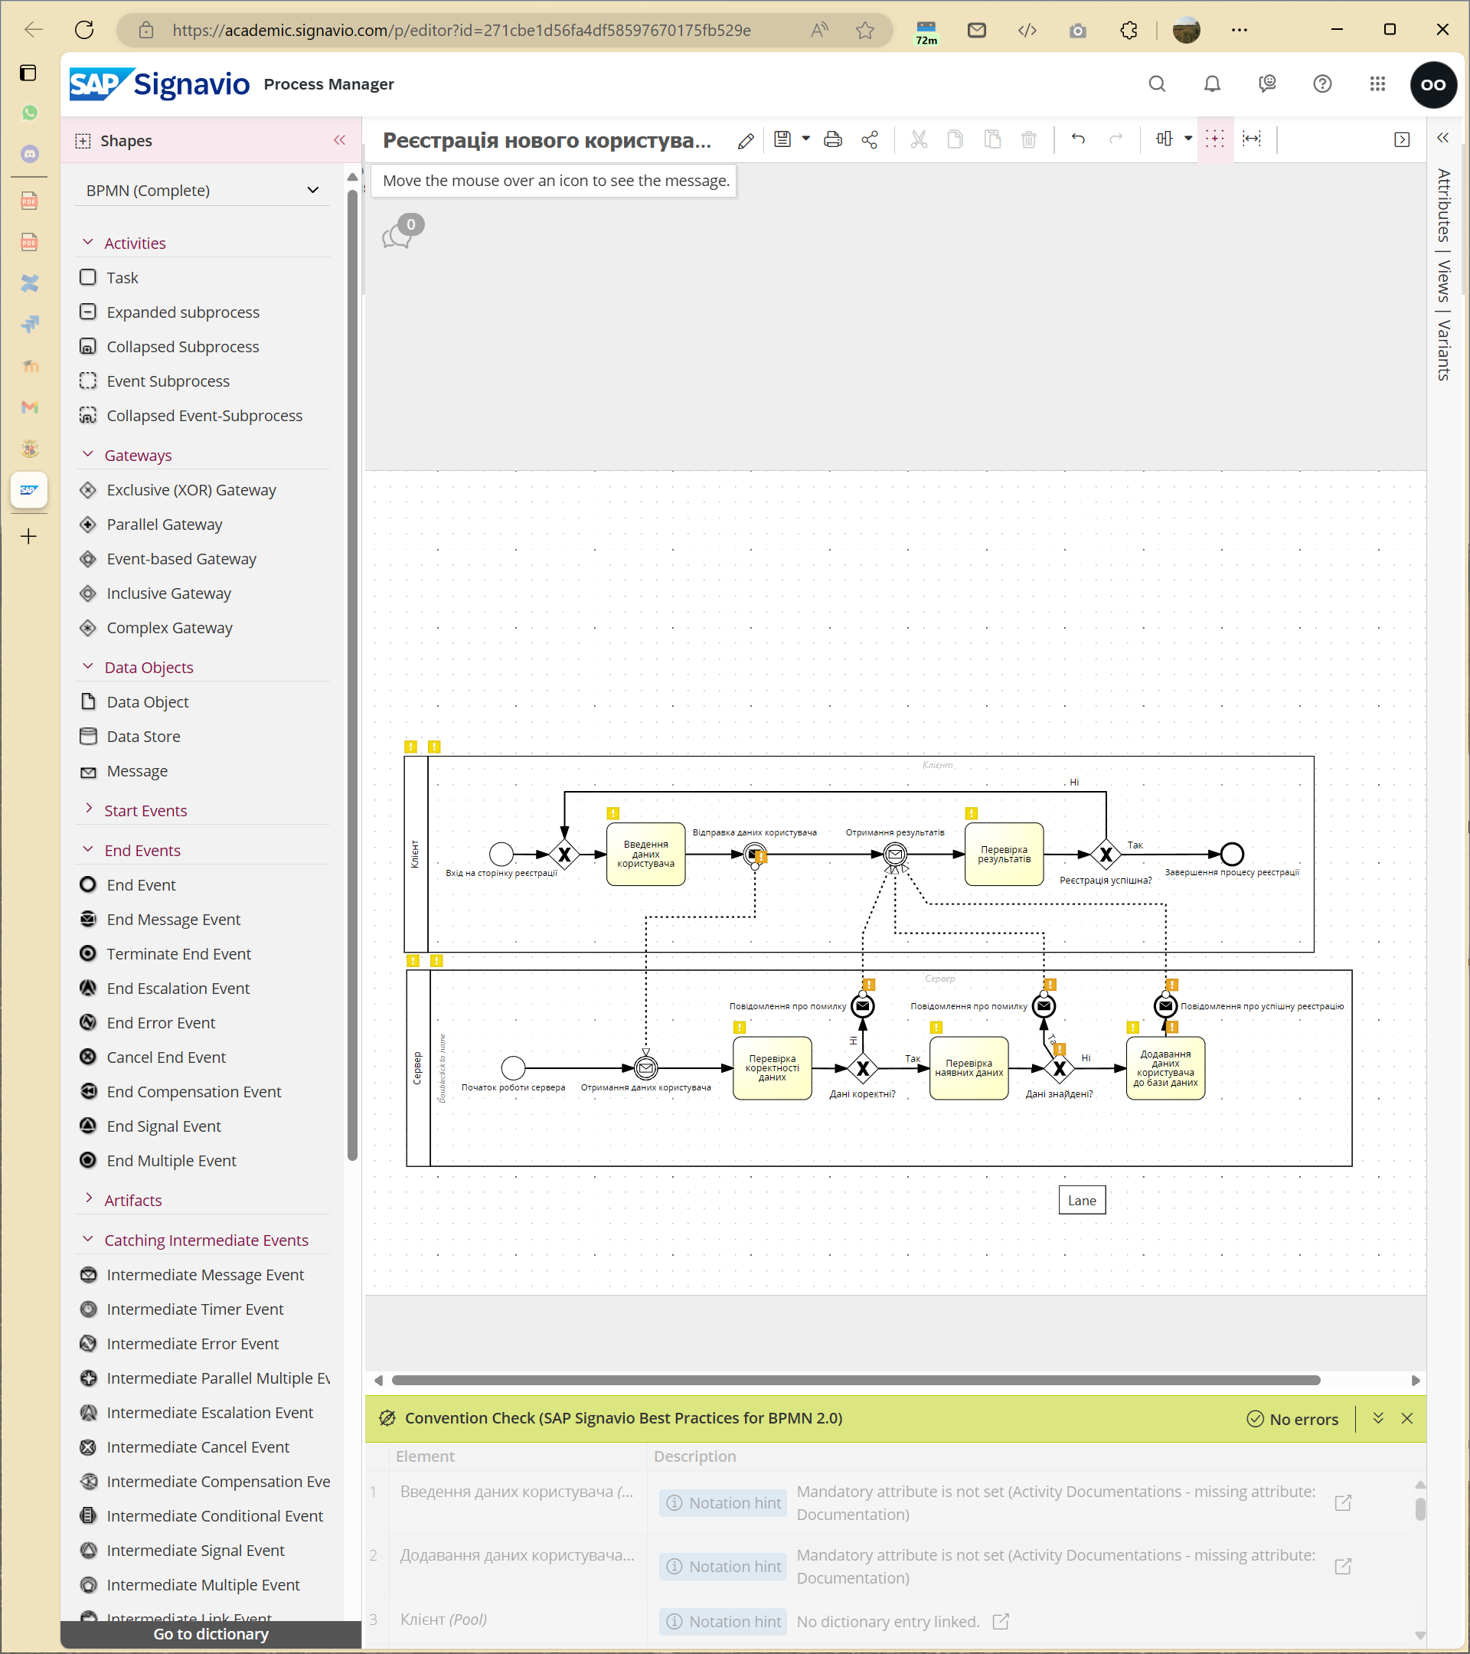
Рисунок 1.5 – Сторінка діаграми з перевірками

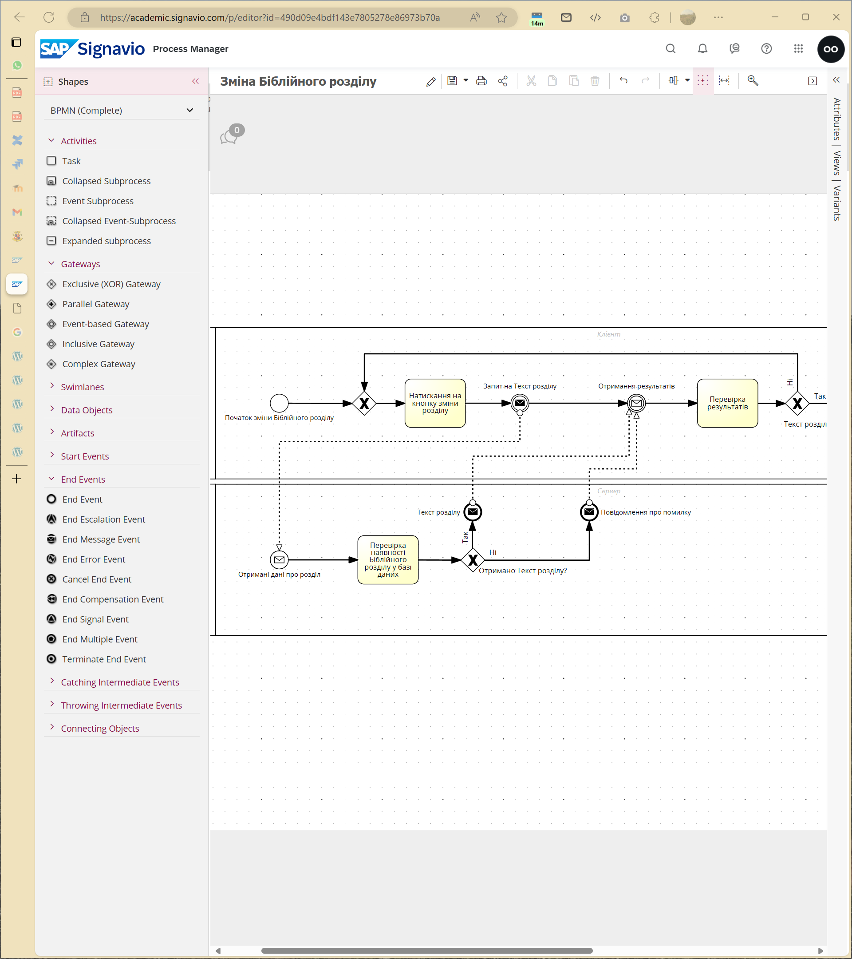
Рисунок 1.6 – Сторінка з діаграмою зміни Біблійного розділу

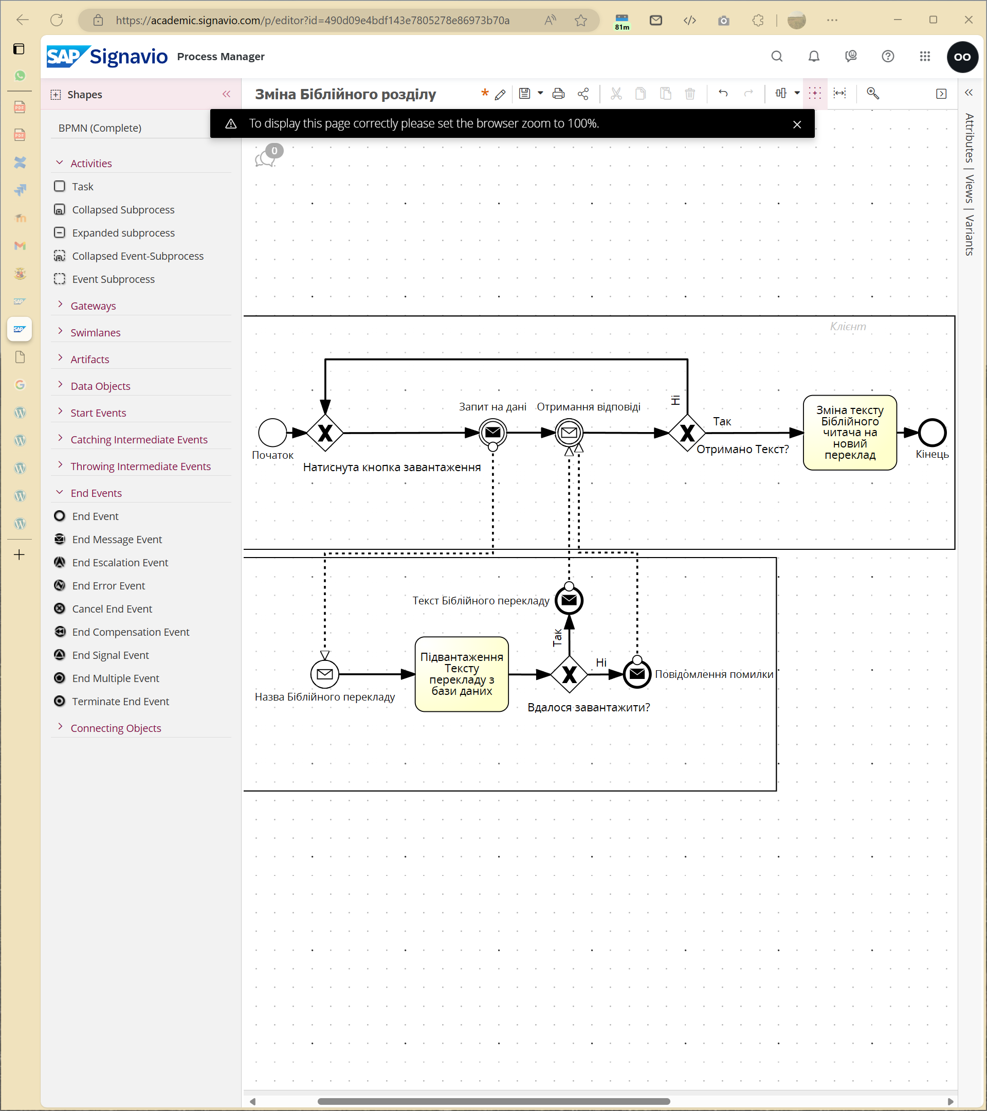
Рисунок 1.7 – Сторінка діаграми завантаження Біблійного перекладу

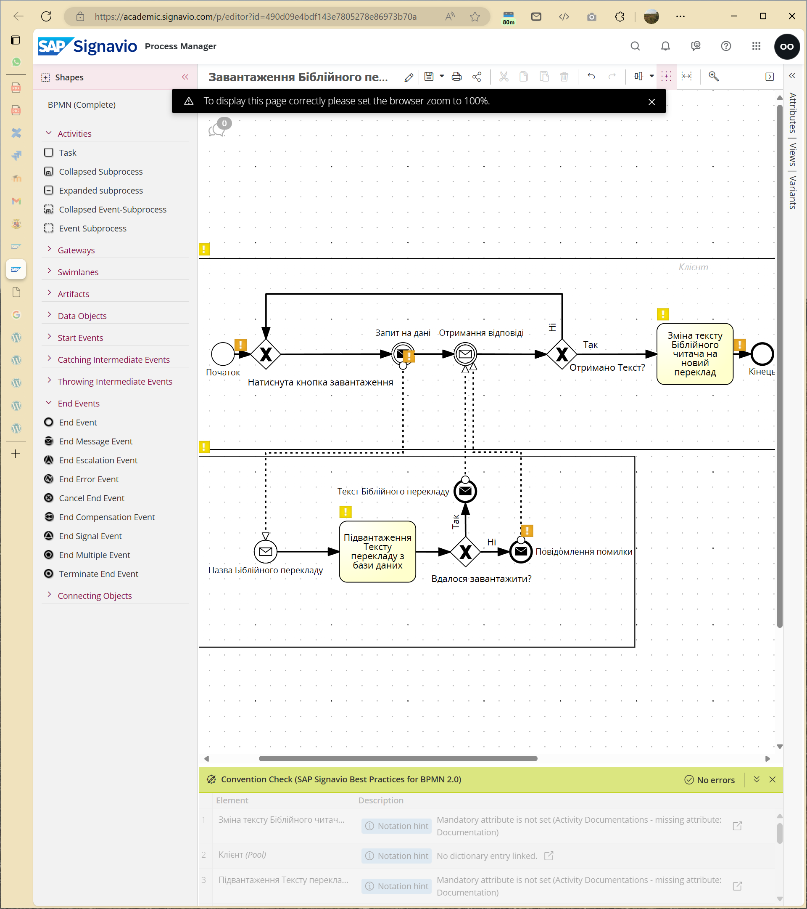
Рисунок 1.8 – Сторінка завантаження перекладу з валідацією

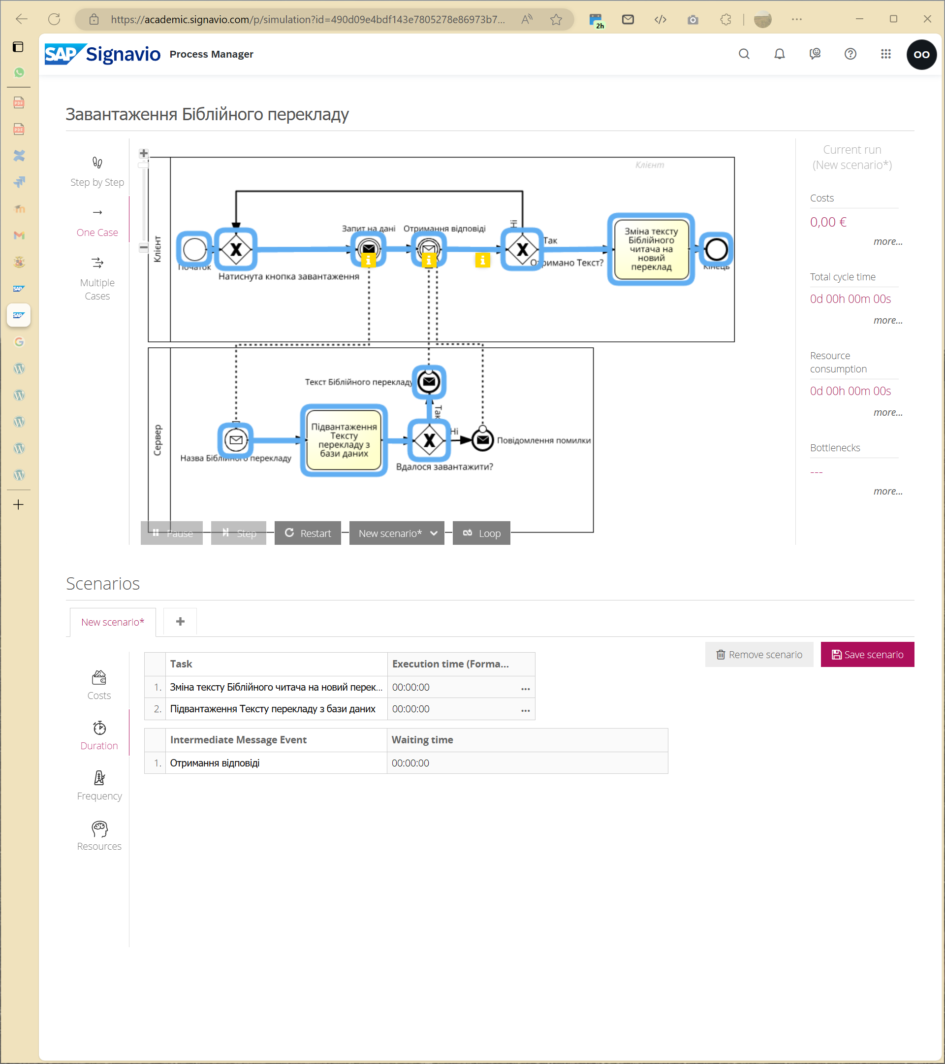
Рисунок 1.9 – Сторінка симуляції бізнес процесу

Діаграми

Нижче наведено екранні знімки діаграм:

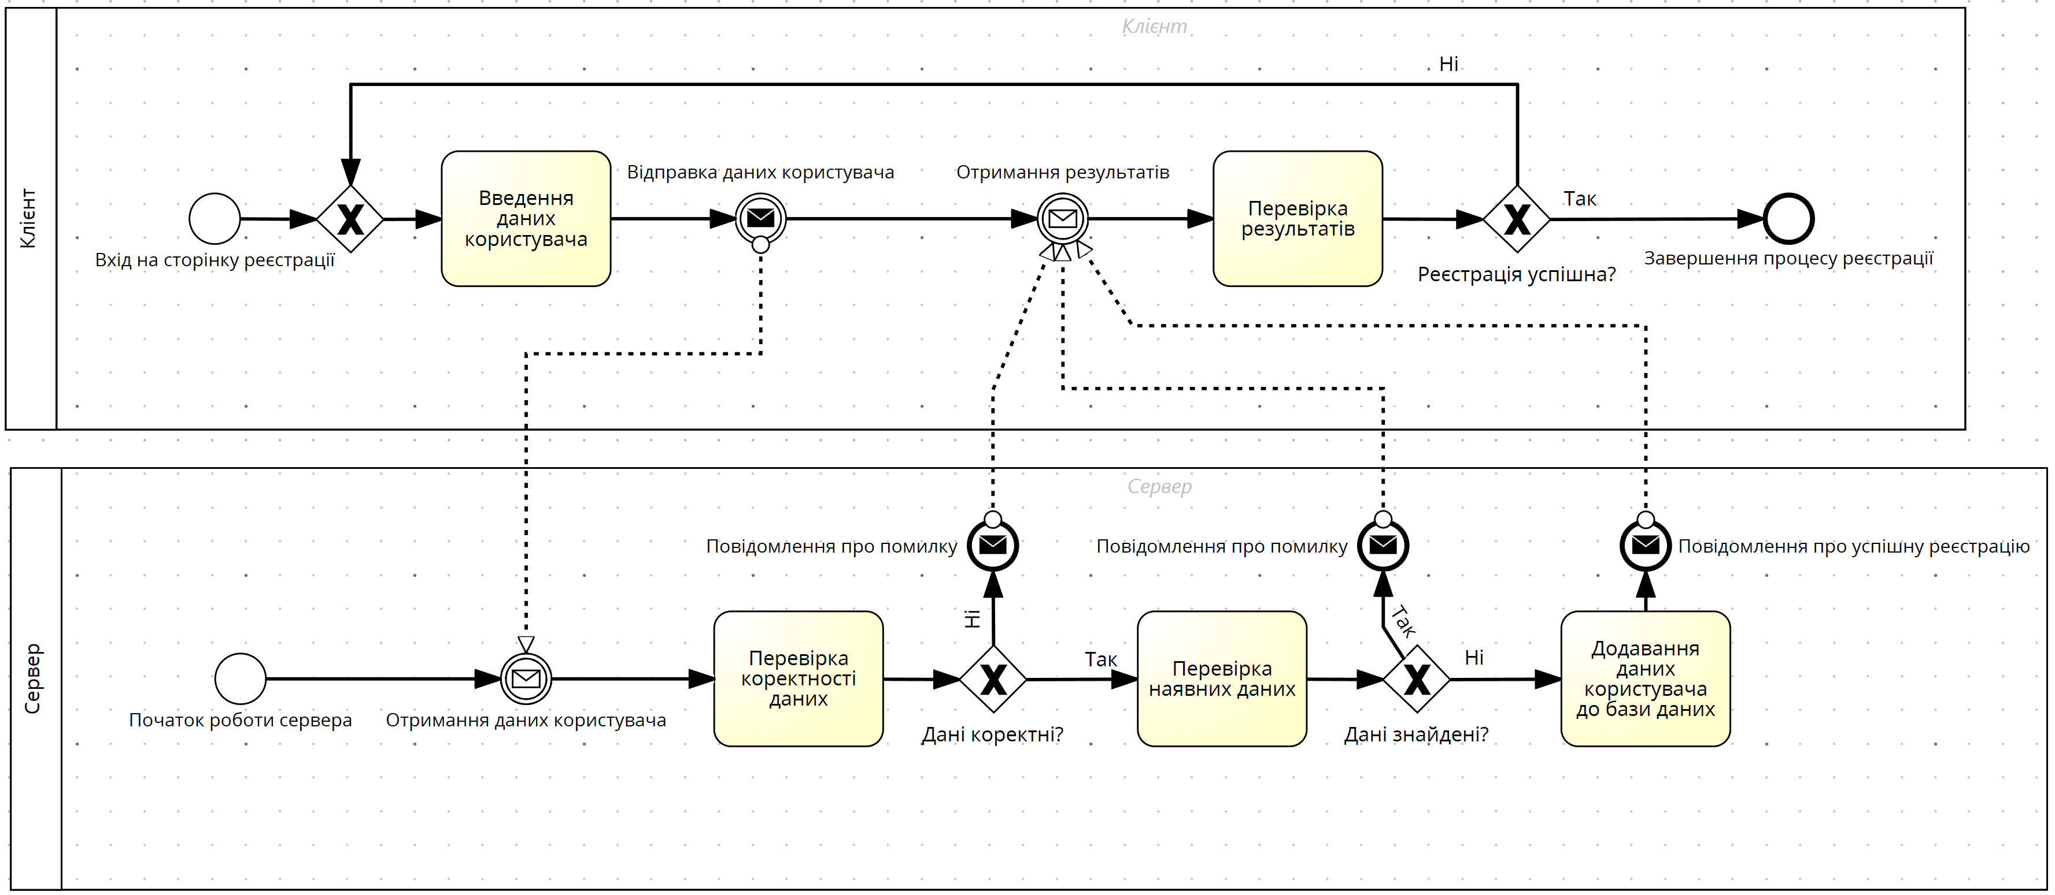
Рисунок 2.1 – Діаграма реєстрації нового користувача

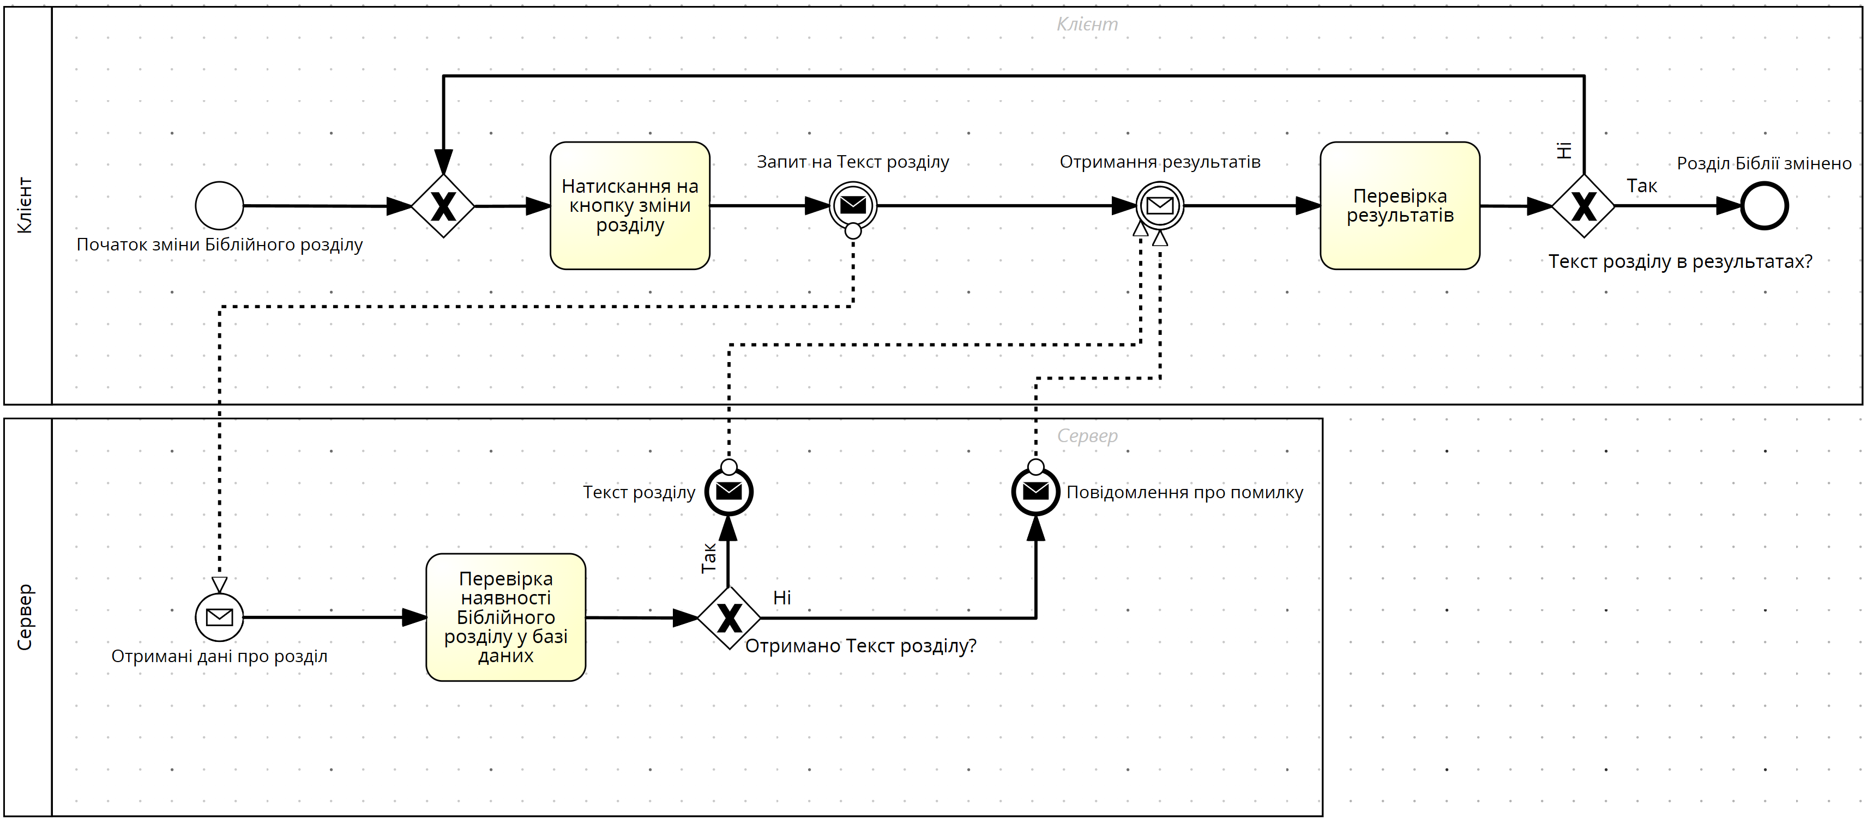
Рисунок 2.2 – Діаграма зміни Біблійного розділу

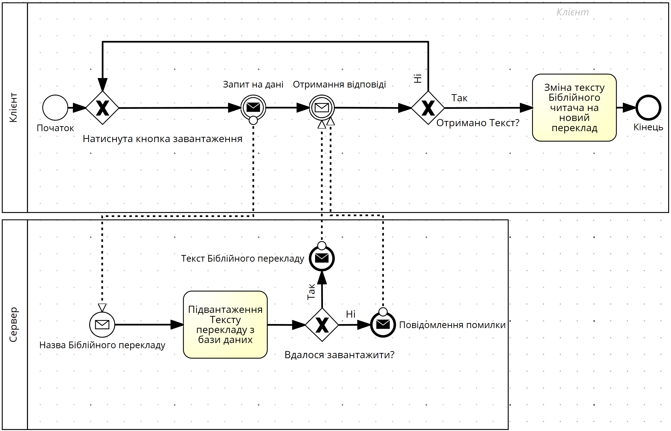
Рисунок 2.3 – Діаграма завантаження Біблійного перекладу

Симуляції

Нижче наведено екранні знімки симуляцій роботи діаграм:

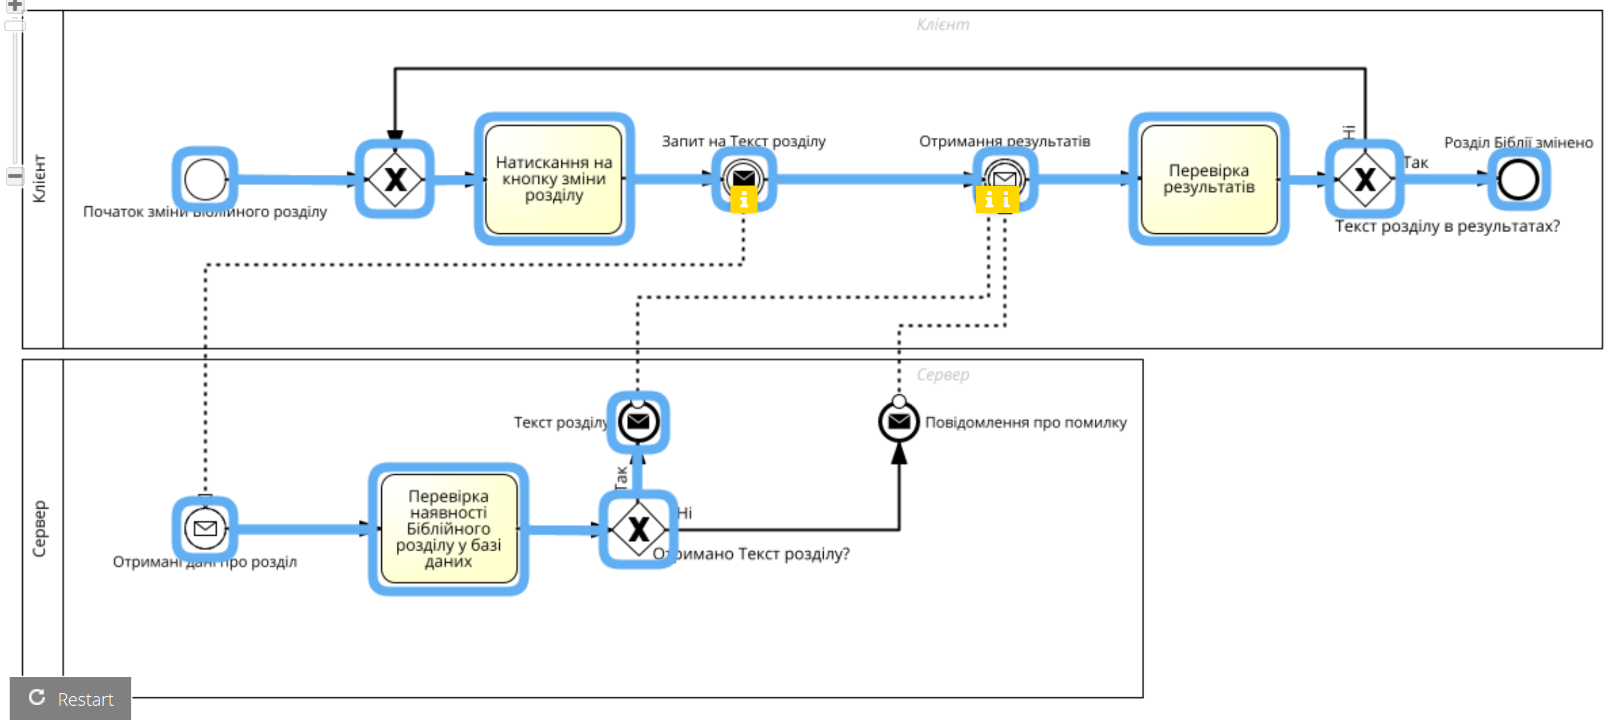
Рисунок 3.1 – Симуляція зміни Біблійного розділу

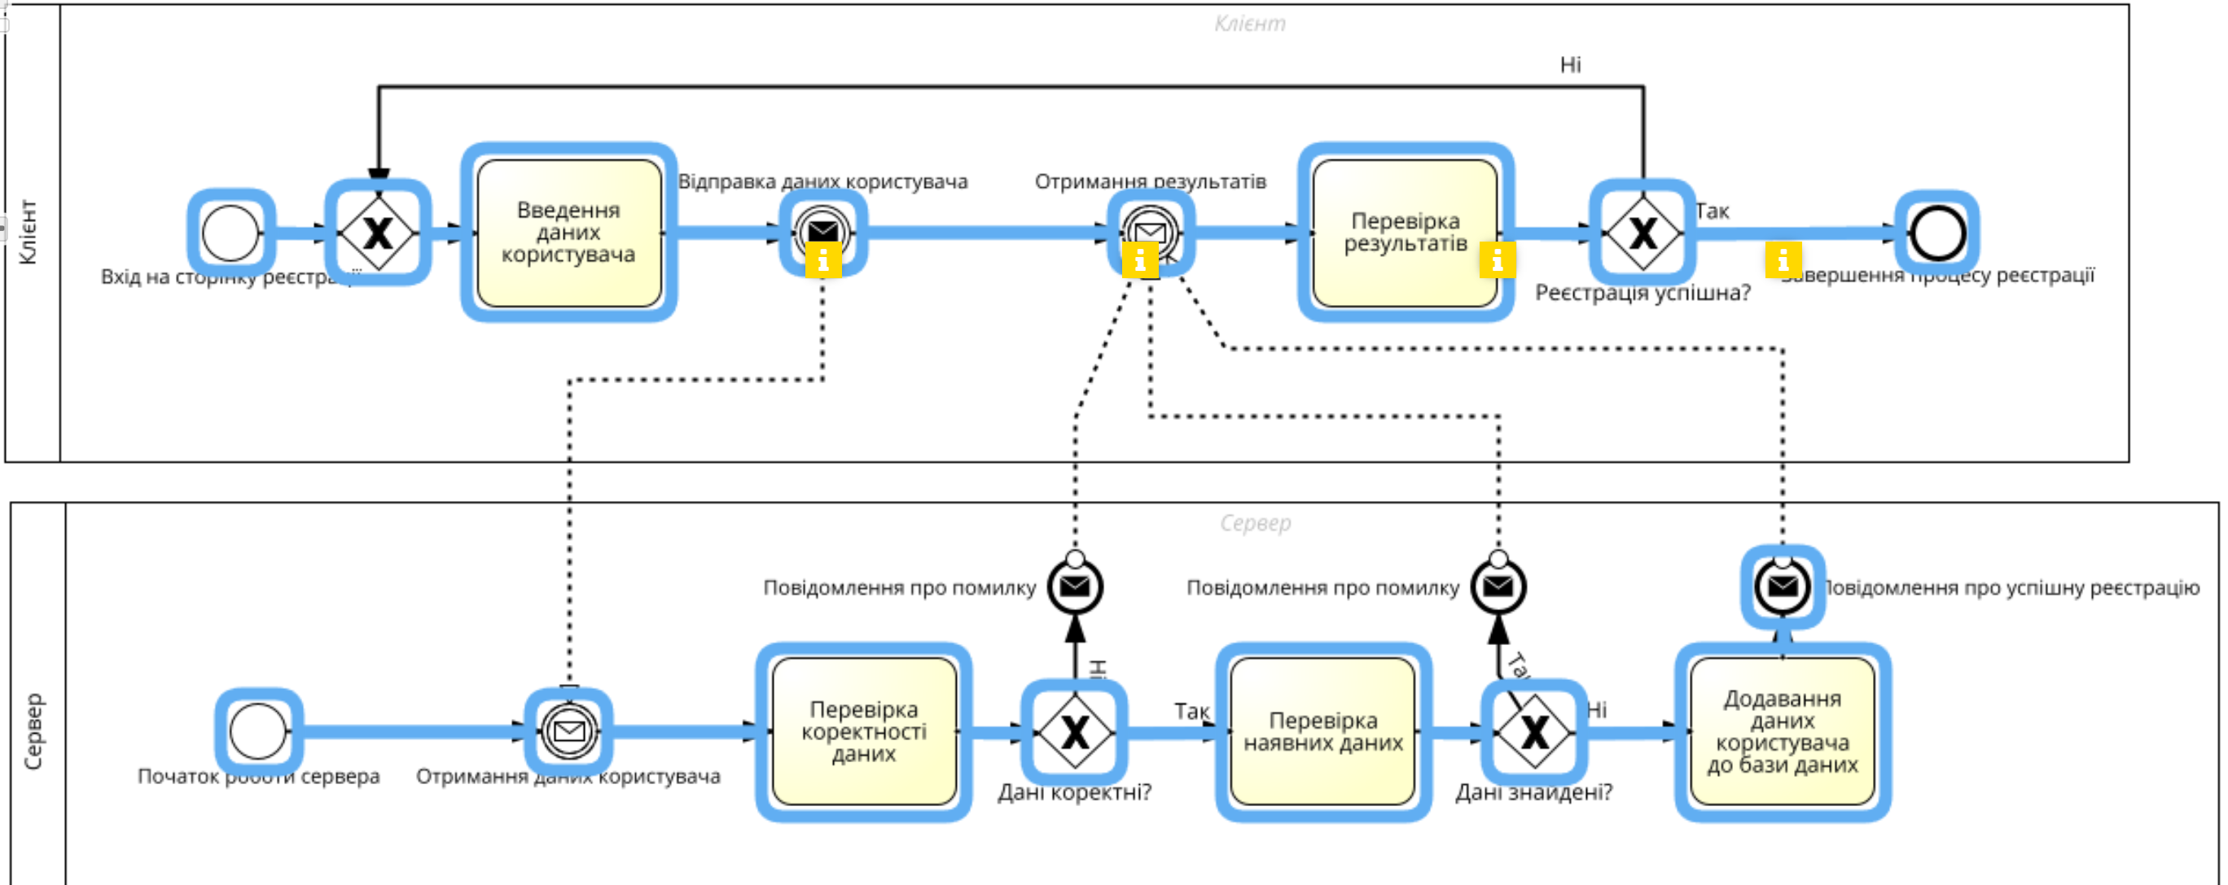
Рисунок 3.2 – Симуляція реєстрації користувача

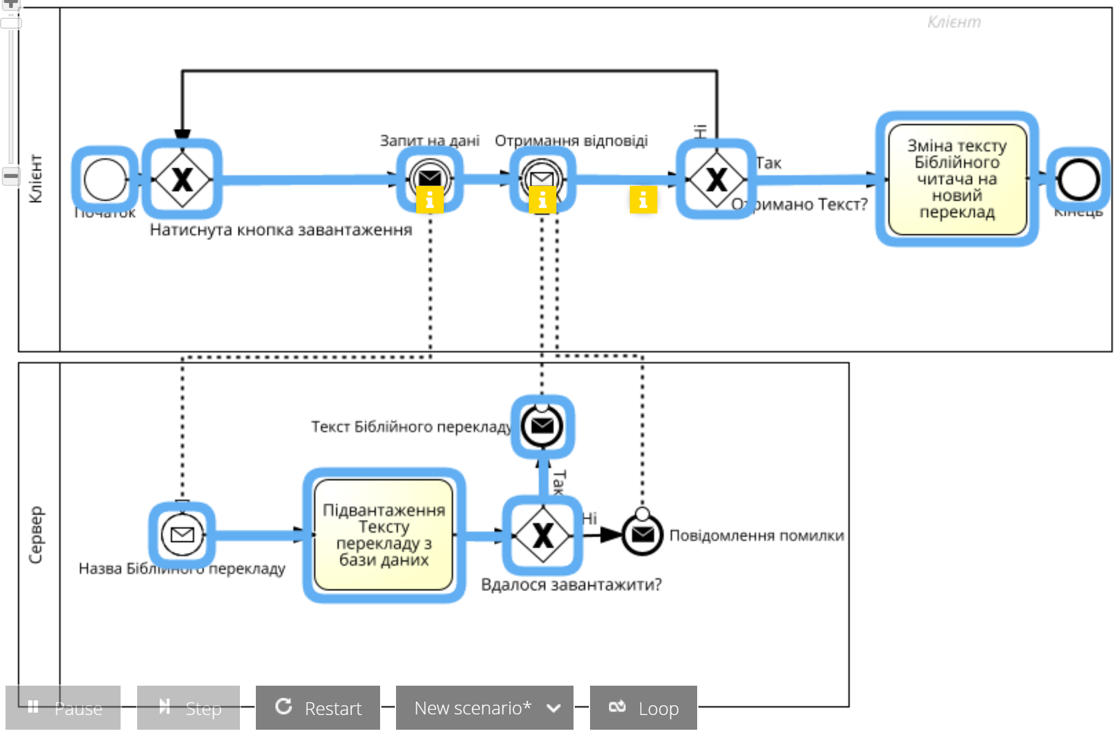
Рисунок 3.3 – Симуляція завантаження Біблійного перекладу

